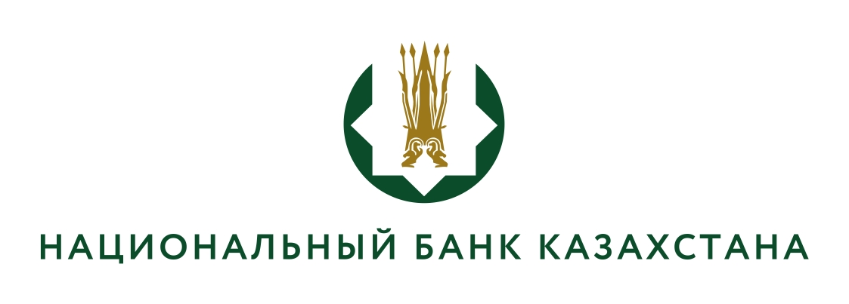

Решение конкурсной комиссии
(протокол заключительного заседания конкурсной комиссии
№3 от 03.08.2026г.)

Конкурсная комиссия решила:

На основании анализа представленных документов, результатов тестирования и проведенного собеседования с кандидатами, право на занятие вакантной должности главного специалиста управления архитектуры Департамента информационных технологий предоставить:
- Нысановой Каламкас Галымжановне.

Рекомендовано зачислить в кадровый резерв по должности главного специалиста управления архитектуры Департамента информационных технологий:
- Құрманбай Әлішера Шерубайұлы.

